Ko gradimo prijateljstva, rušimo razlike
V mesecu maju smo v skupini Bobni doživeli prav posebno dopoldne, ki nam bo še dolgo ostalo v lepem spominu. V naš vrtec smo povabili otroke iz razvojnega oddelka Kozara iz Nove Gorice. Nekateri izmed njih hodijo samostojno, drugi potrebujejo pomoč ali uporabljajo voziček, vsem pa je skupno, da si želijo novih prijateljstev – prav tako kot naši otroci.
Naše srečanje smo začeli s kratko gledališko predstavo, ki smo jo zaigrale strokovne delavke. Otrokom smo uprizorile zgodbo »Kdo je napravil Vidku srajčico«, ki s svojo toplino in sporočilom o medsebojni pomoči lepo nagovarja prav vse. Otroci so predstavo z zanimanjem spremljali, ob njej pa smo že začutili prijetno povezanost med vsemi prisotnimi.
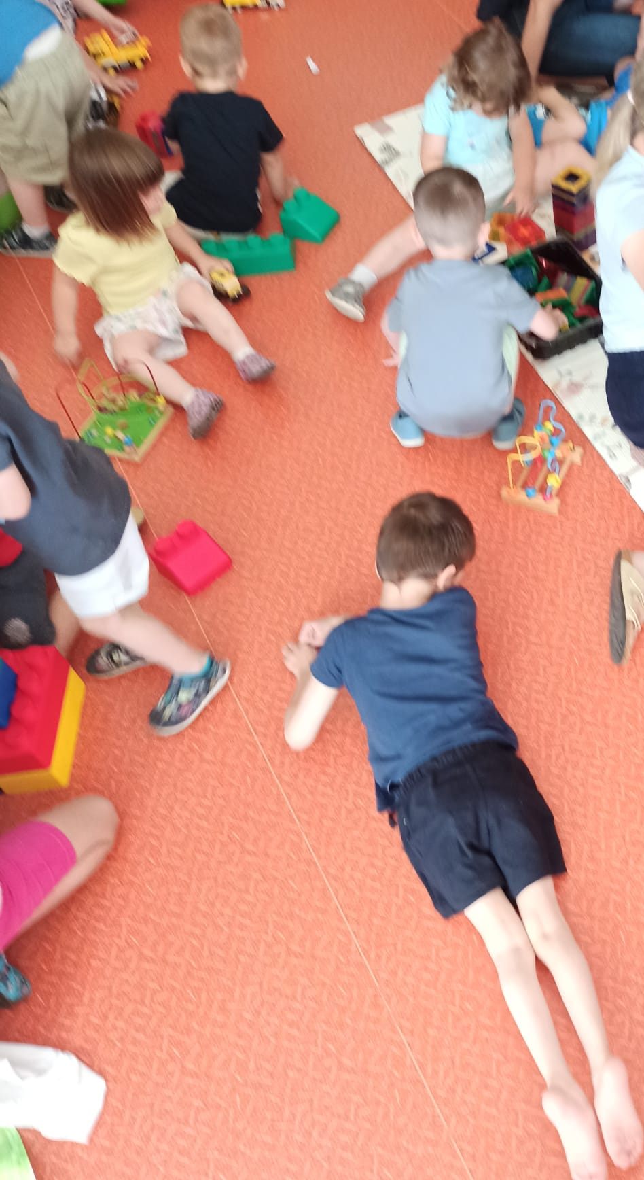
Po predstavi je sledilo sproščeno druženje. Otroci so se skupaj igrali, raziskovali igralnico, si podajali igrače in se spoznavali na svoj iskren, otroški način. Kljub morebitnim razlikam so hitro našli skupni jezik – nasmeh, dotik in igra so bili dovolj, da so se stkale prve vezi. Opazovati njihovo spontanost, sprejemanje in radovednost je bilo za vse nas prijetno doživetje.
S tem srečanjem smo želele otrokom približati raznolikost med otroki ter spodbuditi razumevanje, strpnost in sprejemanje drugačnosti. Otroci so skozi izkušnjo spoznali, da smo si med seboj različni, a hkrati enaki v želji po igri, prijateljstvu in toplini. Takšna doživetja bogatijo njihov razvoj in krepijo občutek za sočloveka.
Naše prijetno dopoldne smo zaključili s sadnim presenečenjem, ob katerem smo se še dodatno podružili in okrepčali. Ob slovesu so si otroci izmenjali nasmehe in vsi smo se strinjali, da si podobnih srečanj želimo še več. To dopoldne nas je spomnilo, kako pomembno je ustvarjati priložnosti za sprejemanje in medsebojno spoštovanje.

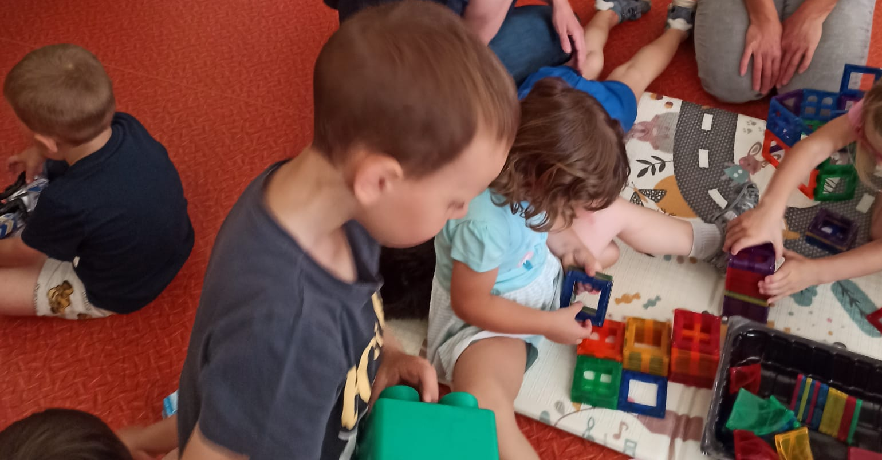

Majhni koraki v otroštvu vodijo k velikim vrednotam v življenju.

Neža in Tanja, skupina Bobni iz Vrhpolja

